Hưởng ứng “Ngày thế giới tưởng niệm nạn nhân tử vong do tai nạn giao thông” tại Việt Nam năm 2022.

Mỗi năm, trên thế giới có khoảng 1,3 triệu người chết và 50 triệu người bị thương do tai nạn giao thông; tai nạn giao thông vẫn là nguyên nhân hàng đầu gây tử vong đối với trẻ em và lứa tuổi thanh thiếu niên.
Tại Việt Nam trong những năm qua tai nạn giao thông đã luôn được kiềm chế và kéo giảm cả về số vụ, số người chết và số người bị thương. Tuy nhiên, trong 10 tháng đầu năm 2022, toàn quốc xảy ra 9212 vụ tai nạn giao thông, 5221 người bị cướp đi mạng sống cùng với 6140 người bị thương tật do tai nạn giao thông. Điều đó ảnh hướng đến những thành quả của tăng trưởng kinh tế và làm tổn thương đến hình ảnh một đất nước an toàn, thân thiện trong mắt bạn bè, đối tác.
Hằng năm, Việt Nam cùng thế giới tổ chức các hoạt động tưởng niệm các nạn nhân tử vong do tai nạn giao thông để bày tỏ niềm thương xót với những người xấu số khi tham gia giao thông và chia sẻ mất mát, chia sẻ gánh nặng với người thân của họ. Đây cũng là cơ hội để mỗi chúng ta nhắn nhủ tới chính mình, người thân, bạn bè về sự trân quý không gì so sánh được của cuộc sống. Đồng thời cũng là dịp để nhắc nhở mọi người về tầm quan trọng của việc tuân thủ quy định pháp luật trật tự an toàn giao thông như: đã uống rượu, bia - không lái xe; không phóng nhanh, vượt ẩu; thắt dây an toàn trên ô tô, không sử dụng điện thoại khi lái xe; đội mũ bảo hiểm khi đi mô tô, xe máy, xe đạp điện; đi đúng phần đường, làn đường, giữ khoảng cách an toàn; bảo vệ sức khỏe, sinh mạng của người tham gia giao thông...

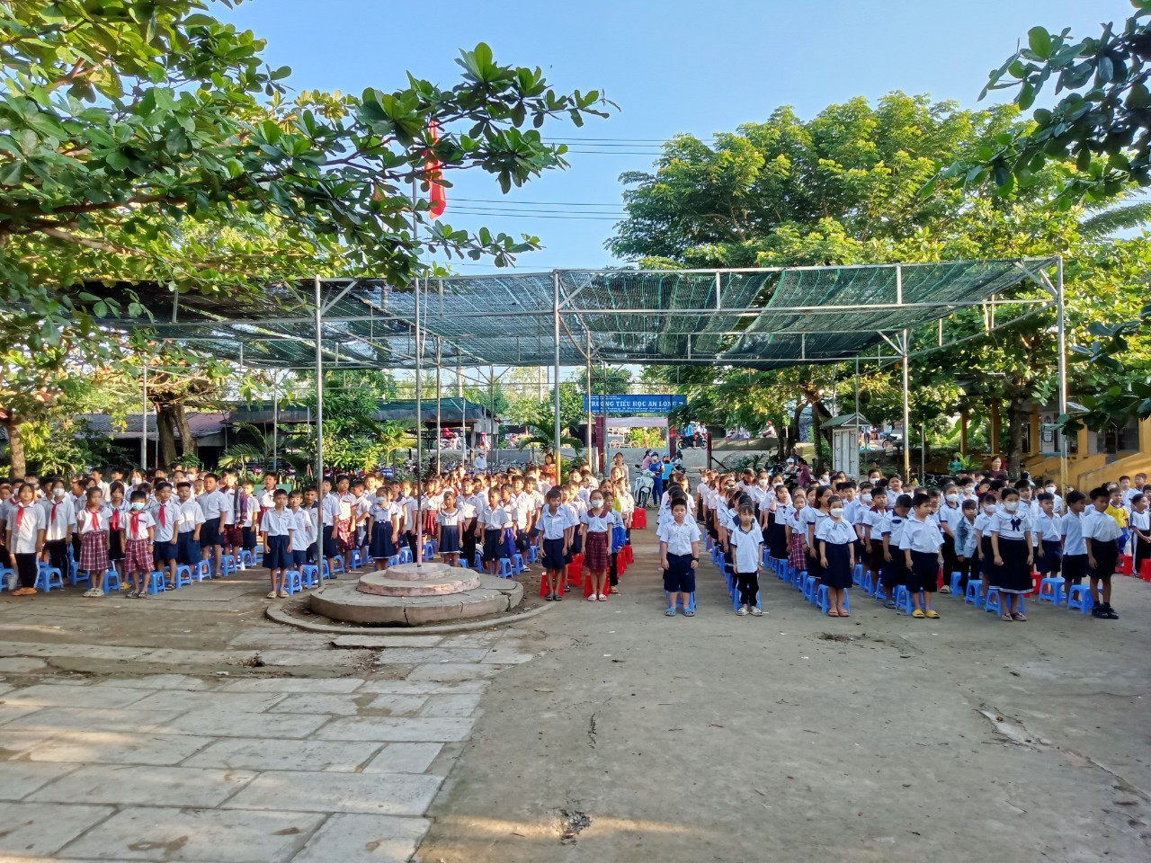
Học sinh tưởng niệm nạn nhân tử vong do tai nạn giao thông

Mỗi người hãy nghiêm chỉnh chấp hành luật giao thông, tự giác nhường nhịn, giúp đỡ nhau khi tham gia giao thông để xây dựng môi trường giao thông văn minh, an toàn. Và hơn hết, chính mỗi bậc phụ huynh, mỗi thầy cô giáo, mỗi cá nhân, tổ chức phải làm những tấm gương mẫu mực về thực thi quy định pháp luật về ATGT và xây dựng văn hoá giao thông, nâng cao ý thức trách nhiệm với bản thân với cộng đồng khi tham gia giao thông và luôn nhớ nghĩa vụ bảo đảm an toàn giao thông cho trẻ em. Hãy vì niềm thương xót những người đã mất mà hành động cho sự an toàn của những người đang sống!

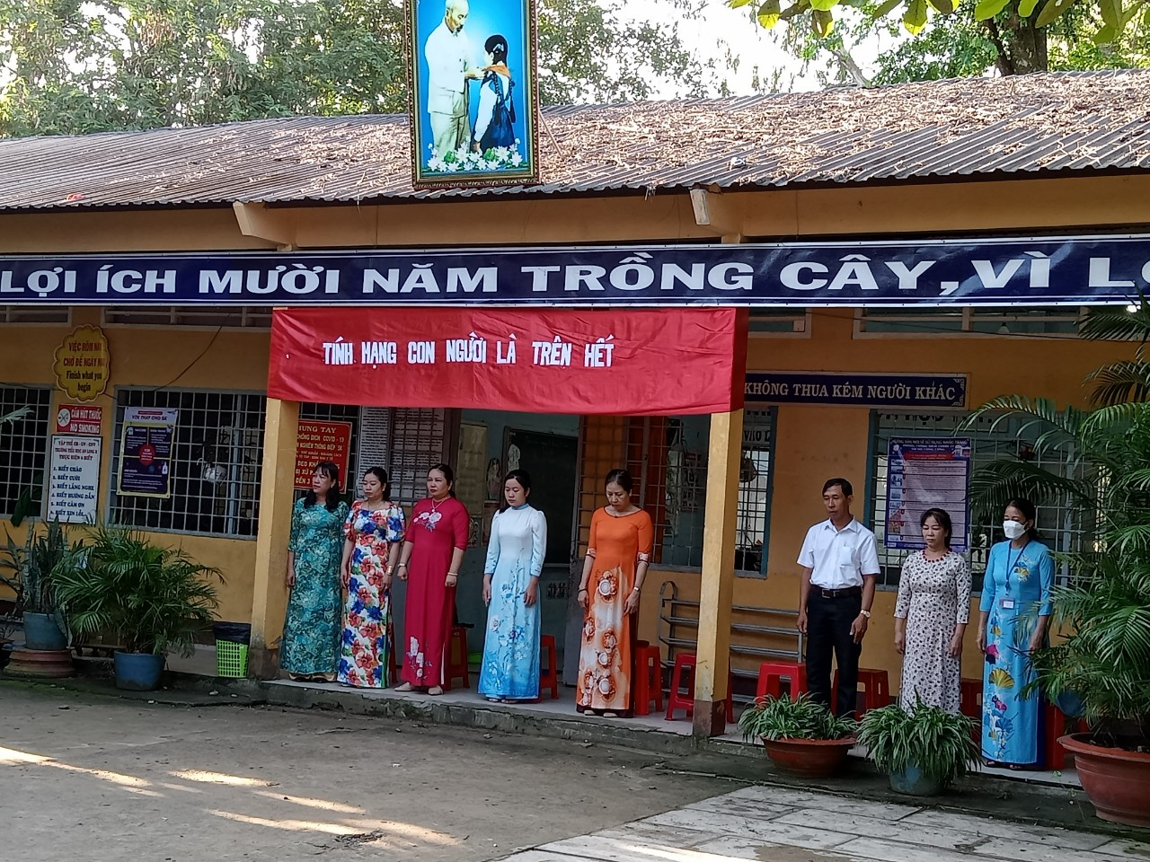
Giáo viên tưởng niệm nạn nhân mất do tai nạn giao thông

Vì sự an toàn cho mọi con đường! Vì hạnh phúc của mọi người! Tưởng nhớ người đi - Vì người ở lại!

Người viết tin: Phạm Kim Thoa

